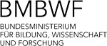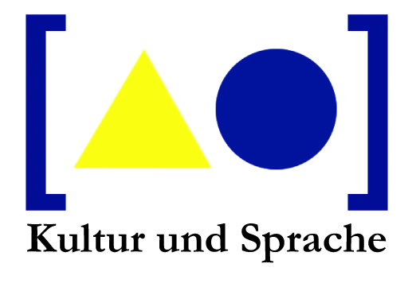

E I N L A D U N G

Liebe Kolleginnen und Kollegen!
Wir sind Nachbarn, wir besuchen einander gerne als Touristen, wir sind begeistert vom jeweils anderen kulturellen Reichtum und wir haben auch kulinarisches Interesse an einander…

ABER: Hat Österreich als deutschsprachiges Land auch einen festen Platz in Ihrem Deutschunterricht? Wird dabei ein authentisches Österreich-Bild vermittelt? Welche Materialien sind Ihnen dazu verfügbar? Haben Sie bereits überlegt, ob es in Österreich vielleicht eine Fortbildungsmöglichkeit für Deutschunterrichtende gibt?
JA, die gibt es! Und nicht nur das: Österreich-Fortbildung gibt es auch in Italien, und zwar schon bald, denn wir organisieren erstmals

ÖSTERREICH-TAGE in ROM

Am 6. und 7. April 2018 wird dieses Kurzseminar zur österreichischen Landeskunde, das sich an DeutschlehrerInnen und GermanistInnen an Schulen, Universitäten und Sprachinstituten
sowie Deutschstudierende im letzten Studienjahr wendet, stattfinden.
Es wird in Zusammenarbeit zwischen dem Bundesministerium für Bildung, Wissenschaft und Forschung/Programm “Kultur und Sprache”, dem Österreichischen Kulturforum Rom und dem Österreich Institut Rom veranstaltet.

Ort: Österreichisches Kulturforum (Forum Austriaco di Cultura), Viale Bruno Buozzi 113, 00197 Rom

Sie sind herzlich eingeladen, an diesem Seminar teilzunehmen!

Näheres finden Sie im beiliegenden Programm!
Wir ersuchen um ehestmögliche ANMELDUNG – spätestens aber bis zum 30. März 2018 – unter dem Betreff „Ö-Tage Rom 2018“ per E-Mail an: AnmeldungROMA2018@gmx.at
Bei der Anmeldung geben Sie bitte auch an, an welcher Bildungseinrichtung Sie tätig sind und welches Alter Ihre SchülerInnen oder Studierenden haben.

Wir freuen uns darauf, Sie bald persönlich bei den Österreich-Tagen begrüßen zu können!

